Offision 在每一台面板上驅動什麼
燈條、讀卡機和遠端重新啟動，逐台列出 —— 這是 Offision 拿硬體做得到什麼的清單， 不是硬體本身有什麼的清單。
2026-08-30 · https://offision.com/help/zh-hant/devices/what-offision-drives-on-a-panel/
Offision 支援哪些預約面板硬體講的是硬體，
這篇講的是軟體：面板有什麼是一回事，Offision 拿它做什麼是另一回事。Crestron 面板
出廠時沒有燈條；Qbic 面板的內建讀卡機也只有在面板跑 Offision Android 應用程式時才
真的讀卡，用瀏覽器顯示面板時不會。

每一台面板能做什麼
面板 | 燈條 | 讀卡機 | 重新啟動
Crestron TSS / TSW | 需另購配件 | USB 讀卡機 | —
Qbic，Offision 應用程式 | 七種顏色 | 內建 NFC | 可以
Qbic，瀏覽器 | 七種顏色 | USB 讀卡機 | 可以
IAdea，Offision 應用程式 | 七種顏色 | 內建 NFC，含 HID Global | 可以
IAdea，瀏覽器 | 七種顏色 | USB 讀卡機 | 可以
Neat Pad | 綠、紅，加一個自訂色 | USB 讀卡機 | —
Cisco Room Navigator | 七種裡的五種 | USB 讀卡機 | —
Android 平板，Offision 應用程式 | — | 平板有 NFC 就是內建 | —
iPad、Windows、瀏覽器 | — | USB 讀卡機 | —

只有 Neat Pad 能從 Offision 的主控台打開自己的裝置設定。其他機種的亮度和網路都在
原廠自己的設定畫面裡。
Qbic 和 IAdea 在上表各佔兩列，那是同一台面板的兩種設定方式；在這兩者之間改變的
不只是讀卡機——上傳的影片和標籤印表機也跟著走同一邊。這個選擇各自的代價，見
Qbic：應用程式或瀏覽器和
IAdea：應用程式或瀏覽器。
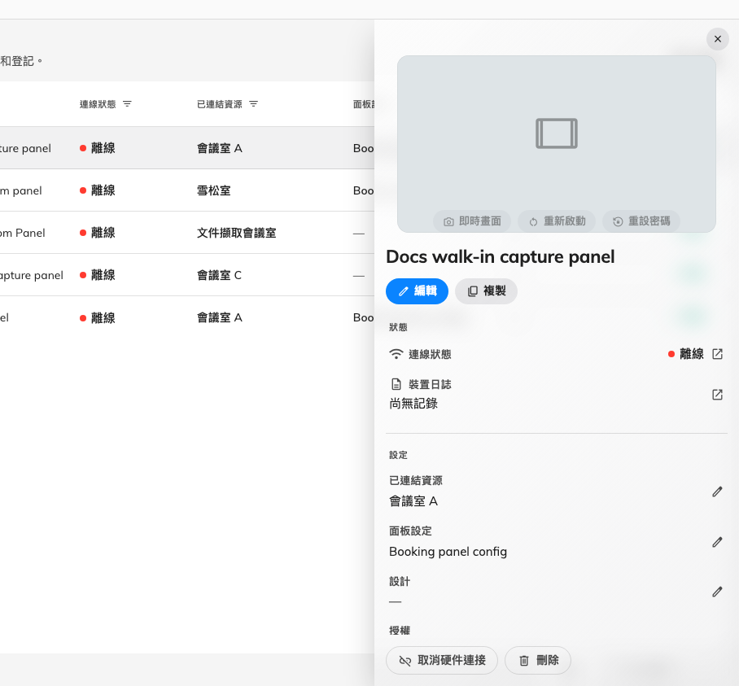
已配對面板的紀錄：它顯示的空間、它跟隨的設定，以及 重新啟動 與 重設密碼 這些動作。

各欄的意思
HID Global 卡片除了序號還帶有設施代碼，而兩家廠商回傳的東西不一樣。IAdea 面板
會解出設施代碼和卡號；其他面板 —— 包括 Qbic 的 H 型號 —— 讀到的是卡片序號，而那不是
印在卡片上的號碼。在整批匯入之前，先登錄一張卡感應看看，確認進來的是什麼。
燈條 指的是 Offision 驅動得動的東西，不只是硬體上有沒有。七種顏色 表示這台面板
能重現整組色盤。需另購配件 表示面板本身沒有燈條，要用 USB 接一條 Crestron 燈條或
走廊指示牌。Cisco Room Navigator 在色盤說橙色的地方顯示黃色，說青色的地方顯示藍色；
Neat Pad 則把所有不是綠色也不是紅色的狀態，全部變成同一個自訂色。顏色本身請參閱
面板顏色的意思。

